|  |  |
| --- | --- |
| **Vzory dlažby** | **Ročník 6 - 7** |

Narýsujte do čtvercových nebo trojúhelníkových sítí vzory dlažby podle obrázků (Corel nebo Cabri).

Vymýšlejte další vzory.

Parkety

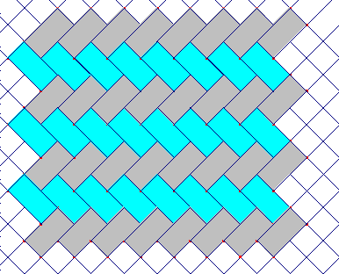

Ozdobná dlažba

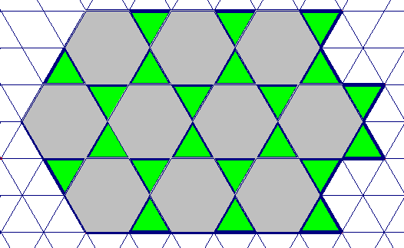

Zámková dlažba I

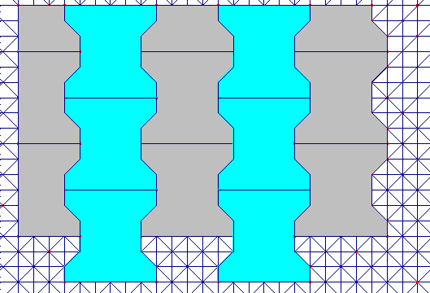

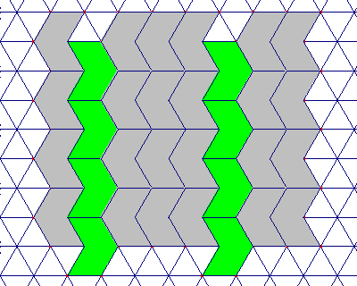Zámková dlažba II